ＦＡＸ　0263-71-2507

５月９日（金）必着

Mail: [nousei@city.azumino.nagano.jp](mailto:nousei@city.azumino.nagano.jp)

安曇野市役所農政課農業政策担当　行

令和７年　　月　　日

あまあづみフェア 参加申込書

|  |  |
| --- | --- |
| 事業者名 |  |
| 担当者氏名 |  |
| 電話番号 |  |
| メールアドレス |  |

|  |  |
| --- | --- |
| **（１）試作品開発について**  **①試作品開発用のあまあづみの入荷希望日を６/２(月)～15(日)までの間で教えて下さい。**  **②試作品開発用に必要な数量を記載してください。**  **③現段階で考えている「あまあづみ」のメニュー（案）を教えてください** | |
| ①入荷希望日 | 第一希望　　　　　　月　　　　日　（　　） |
| 第二希望　　　　　　月　　　　日　（　　） |
| ②必要数 | ※数量を記載してください（裏面に規格があり**各階級2パック単位**）  **2L(A品)： パック 2L(B品)： パック**  **L(A品)： 　パック L(B品)： パック**  **M(A品)： パック 　M(B品)： パック**  **S(A品)： 　 パック S(B品)： パック** |
| ③メニュー（案） |  |

**（２）フェア開催中に必要となる見込みのあまあづみの数量と発注頻度を教えてください。**

**例：週に１回(水)　M（A品）２パック・L（A品）４パック・M（B品）４パック程度**

|  |
| --- |
| **※おおよその必要数を把握したいためのアンケートです。実際の発注の際には、改めて注文をとります。** |

**（３）その他（事業についてご不明な点、ご意見等を自由にご記入ください。)**

|  |
| --- |
|  |

裏面に続く→

**「あまあづみ」とは・・・**

**令和６年に名前がついた安曇野生まれの新品種の夏秋いちごです。**

**通常の夏秋いちごは酸味もあり、ケーキなどの加工用での利用がメインですが、この「あまあづみ」は、甘みがあり、香りが高いのが特徴です。**

**まだ、生産量が限られるため、まずは市内での消費をメインとし、市民のみなさんに知ってもらい、地元で愛される品種に育てていくために、今回初めて複数店舗でフェアを開催することとしました。**

**【注意事項】**

**（１）あまあづみは、安曇野ブランドとして品質管理を徹底するため、JAあづみ（JAあづみ夏秋いちご部会員）を通じて販売を行います。**

**（２）原則として、店舗への配達は行いません。JAあづみそ菜特産流通センター（安曇野市堀金烏川2764-1）で引き取りしていただける事業者を参加対象とします。**

**（３）注文に関してのお問い合わせは、JAあづみ販売開発課（0263-72-2933）までお願いします。**

**参加事業者には、注文方法や引き取り方法などを後日送らせていただきます。**

**（４）あまあづみの生産量が限られるため、今回は最大10店舗でのフェアとします。応募者多数の場合は、選考のうえ参加者を決定します。**

**【規格、試作・フェア期間中の価格表】**

|  |  |  |  |
| --- | --- | --- | --- |
| **階級** | | **１玉重量** | **試作・フェア期間中の**  **2パック価格（税込）** |
| **20玉（2L）** | **A品（秀・優）** | **17ｇ以上～22ｇ未満** | **１，５００円** |
| **B品（良）** | **１，３００円** |
| **24玉（L）** | **A品（秀・優）** | **12ｇ～17ｇ未満** | **１，５００円** |
| **B品（良）** | **１，３００円** |
| **30玉（M）** | **A品（秀・優）** | **9ｇ以上～12ｇ未満** | **１，５００円** |
| **B品（良）** | **１，３００円** |
| **35玉（S）** | **A品（秀・優）** | **7.5ｇ以上～9ｇ未満** | **１，４００円** |
| **B品（良）** | **１，２００円** |

※A品は飾り用、B品はカット用です。

※各階級のA品・B品ともに2パック単位でのご注文でお願いします。

※時期によっては、ご注文の階級がご用意出来ない場合がございます。その場合は、ご連絡させていただきます。

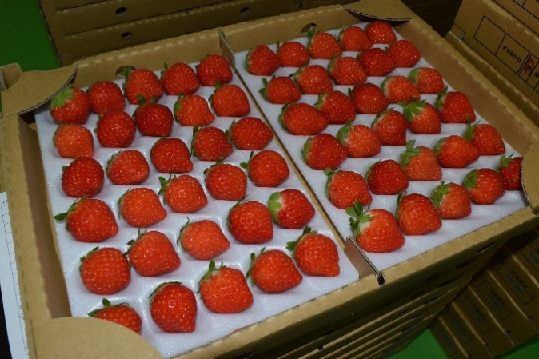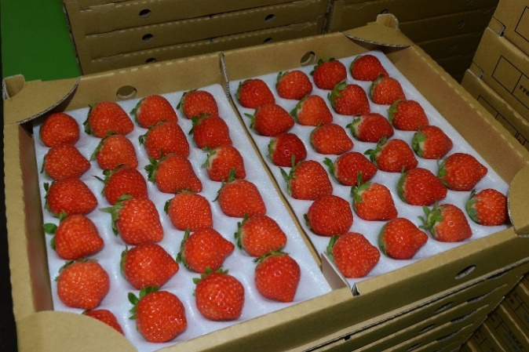

事務局：安曇野市農政課農業政策担当

電話：0263-71-2430

E-mail：nousei@city.azumino.nagano.jp

**荷姿（左：Lサイズ、右：Mサイズ）**